《预警机载相控阵雷达目标精确探测》虚拟仿真实验操作指导手册

教学目标和实验任务
目标的雷达探测包含电磁波的辐射、传播、散射的全过程，集中体现了电磁理论的核心过程和核心知识点，在本实验中，学生将在虚拟空间，通过预警机雷达对空间的扫描和对回波信号的分析，确定空中目标位置和尺寸信息，达到对空中目标的虚拟探测。
实验教学目标：基础认知：了解雷达目标探测的原理，雷达信号的传输方式。
操作技能：掌握雷达目标探测标准流程。
知识运用：根据回波信号，分析空中目标位置和尺寸信息。
高阶探究：探究载机对相控阵天线的影响；
探究不同馈电模式对相控阵天线辐射性能的影响；
探究不同扫描方式对雷达目标探测效果的影响。
实验任务：
1. 在“电磁波基础认知”模块完成理论认知和答题;
2. 在“仿真实验操作”模块，完成：波导缝隙天线辐射性能的学习、阵列天线辐射馈电的探究式学习、雷达定标操作、放置空中目标物操作、雷达扫描探究式操作、雷达目标位置和尺寸的计算。
3. 在“实验结果分析”模块中，完成对实验的总结。

实验操作步骤详细说明
本虚拟仿真实验分“电磁波基础认知”、“仿真实验操作”、“实验结果分析”三个模块。
一、实验首页
在实验首页，显示了本实验在线界面的题目和实验开发单位。点击“进入实验”按钮进入实验。
本虚拟仿真在线实验分为三大模块：（一）实验预备知识；（二）虚拟实验操作；（三）实验数据分析。学生通过学习“实验预备知识”模块，完成对虚拟实验所需相关理论知识的整理和学习。之后学生进入“虚拟实验操作”模块。在这个模块中，学生通过虚拟操作，完成对预警机天线馈电、雷达目标探测的探索性学习。学生完成这个模块的学习之后，可以查看实验数据，分析自己在实验中的表现，总结收获。

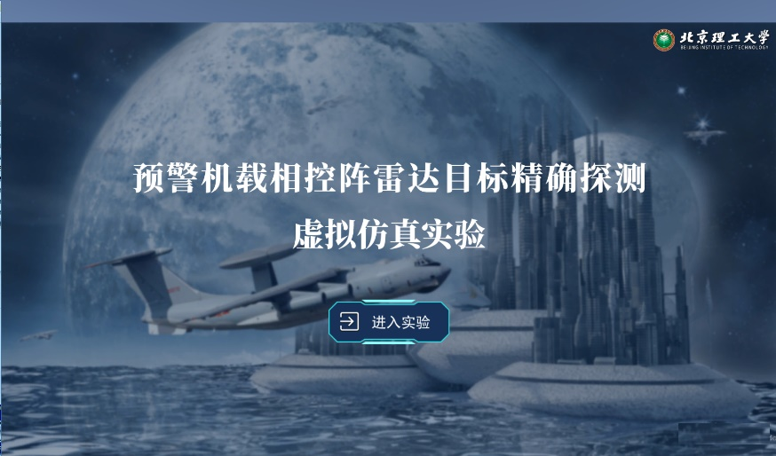
图1
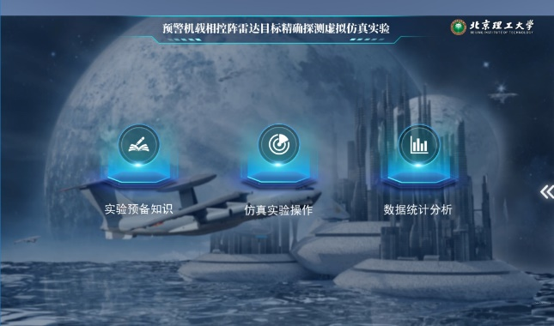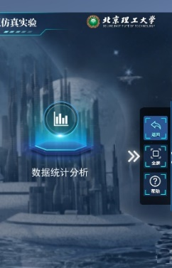
图 2

在整个实验过程中，当鼠标划至屏幕右侧时，会浮现三个按钮，如图3右图所示：“返回按钮”（功能：返回到本页面），“全屏/缩小按钮”（功能：全屏/缩小显示）和帮助按钮（功能：展示实验所需要的图文帮助文档）。

二、“实验预备知识”模块
学生通过该模块的学习为实验操作预备必要的理论知识。
可通过点击图3左图黄色箭头所示图标进入该模块。该模块包含“电磁波”、“预警机雷达系统”，和“理论测试”三个环节。
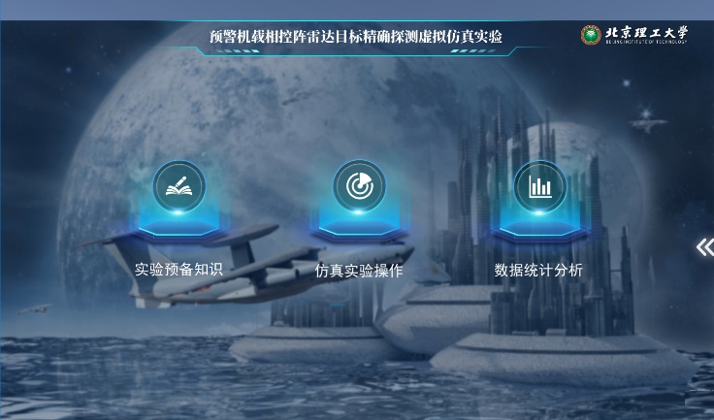
图 3

通过点击图4上排按钮（如黄色箭头所示），可以切换环节。在每环节中，通过点击下排按钮（如橘色箭头所示）切换知识点。完成知识学习后，在“理论测试”小节（图4(c)）完成答题（交互步骤1），点击“提交答案”按钮后，通过滑出屏幕右侧的“返回”按钮返回主界面（图1），进入仿真实验操作模块，答题成绩将自动记入实验总成绩中。
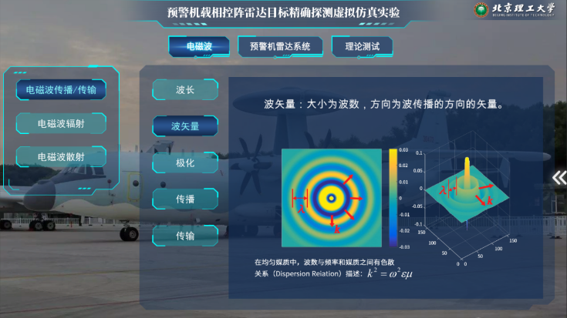
(a)
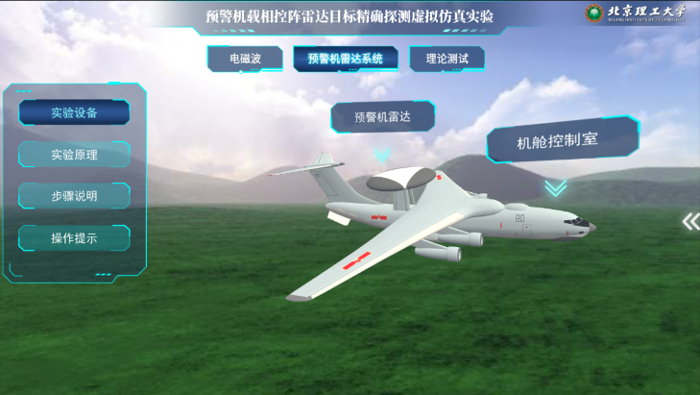
(b)
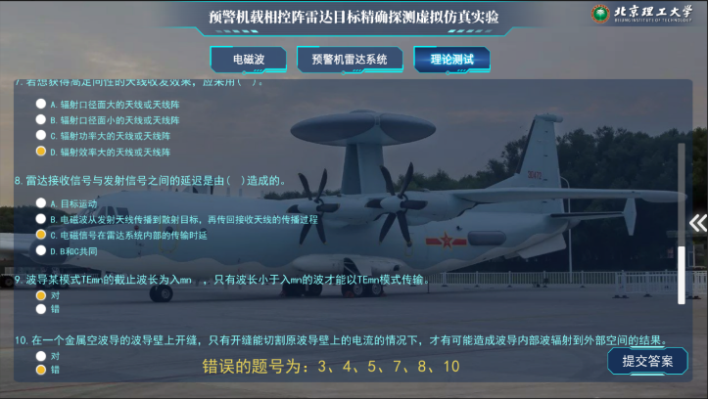
(c)
图 4

说明：在“预警机雷达系统”小节（图4（b）），可以按住并拖拽鼠标左键，实现预警机三维模型的旋转；可以点击预警机雷达天线罩或其上方标注文字，查看天线罩内部三个相控阵天线阵面和馈电箱等系统构件（图5（a））；可以点击预警机机身或其上方标注文字“机舱控制室”，虚拟进入预警机机舱内部参观其内部设置（图5（b））。

(a)
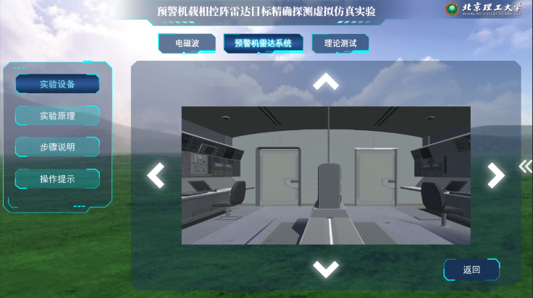
(b)
图 5

二：“仿真实验操作”模块
步骤1：（交互步骤2）查看单根开缝波导条的辐射并记录辐射数据。
做法： （必选操作）阅读弹框所示操作提示，点击“确定”按钮关闭弹框。
（可选操作）点击“旋转”按钮并用鼠标左键拖拽，旋转方向图三维模型，从多个角度观察方向图。
（必选操作）点击“采集”按钮，再点击方向图的主瓣（图5红色区域），如弹框显示图6（a）所示信息，则采集成功。如弹框显示图6（b）信息，则采集失败，需要重新采集。
（必选操作）在数据采集成功的前提下，点击“记录”按钮，记录单根开缝波导条的关键辐射数据。本步骤完成。点击图5下方进度条右侧的双箭头进入下一步。

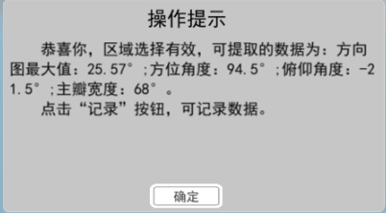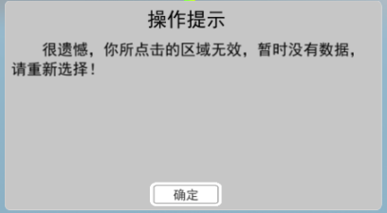
- (b)
图 6

交互步骤1：实验预备知识模块的理论答题
本步骤包含 10道选择题，目的是为后面的实验铺垫必要的理论知识。
- 学生点选每题答案，
- 完成作答后，点击“提交答案”按钮提交答案，
- 或点击“重新作答”按钮重新作答。

交互步骤2：选择相控阵单元。本步骤包含：
- 在两种开缝波导辐射单元中，选择一种作为预警雷达相控阵的组阵单元。
- 点击“测方向图”按钮，得到辐射单元的方向图。
- 点击“旋转”按钮，在弹出菜单中，拖动三个坐标控制按钮，实现三维模型的三个角度的旋转；拖动”Scale”按钮，实现三维方向图的缩放，从不同角度观察单根开缝波导辐射方向图。
- 点击“采集”按钮，点击该方向图的主瓣区域，提取其辐射方向图的信息。
- 若弹框提示“采集成功”，点击“记录”按钮，记录该方向图的参数。
- 点击“查看电流”按钮，观察单根开缝金属波导条的电流分布和变化。

交互步骤3：相控阵组阵设计。本步骤包含：
- 在给定的多根开缝波导辐射单元中，选择开缝波导辐射单元模型，拖拽到预警雷达相控阵的组阵区进行组阵。
- 拖拽“馈电网络”模型，完成组装。
- 拖拽“匹配网络”模型，完成组装。
- 拖拽“天线罩”模型，完成组装。
- 若组阵方案无法安装到给定天线罩内，则需要重新组阵，直至组阵成功。

交互步骤4：相控阵馈电方案探索。本步骤包含：
1）在控制面板中点击“馈电幅值”，在下拉菜单里选择“等幅分布”/“泰勒分布”/“随机分布”（三选一，顺序不限）；
2）点击“馈电相位”，在下拉菜单里选择“同相”/“反相”（二选一，顺序不限）；
3）点击“测方向图”。
4）在显示面板中，点击“旋转”，拖动三个坐标控制按钮，实现三维模型的三个角度的旋转；拖动”Scale”按钮，实现三维方向图的缩放，从不同角度，观察该“馈电幅值”和“馈电相位”组合下，天线阵的三维辐射方向图；
5）点击“采集”按钮，点击该方向图的主瓣区域。
6）若弹框提示“采集成功”，点击“记录”按钮，记录该方向图的参数。
7）选择下拉菜单中的其它方案，重复1)-5)过程，直至完成全部（六组）馈电方案辐射方向图的观察，信息提取和记录。

交互步骤5：相控阵馈电方案选择。本步骤包含：
1）点击“查看辐射数据”按钮，在弹出窗口查看不同馈电方案的辐射方向图数据，分析数据；
2）关闭弹出窗口，在题目窗口的文本框填写答案（英文字母A-E）；

交互步骤6：定标安全教育。本步骤包含：
- 点击“安全手册”按钮，打开并阅读《雷达定标安全手册》。
- 点击“我已阅读”按钮，关闭《雷达定标安全手册》。

交互步骤7：测算标准体。本步骤包含：
- 测量标准体，并输入记录。
- 计算标准体雷达散射截面，并输入记录。

交互步骤8：装备支撑架。本步骤包含：
- 点击选择一种尺寸的吸波材料，拖动其对支架进行装配。
- 若装配不成功，则重复步骤1）直至装配成功。
- 拖动安装泡沫台，
- 拖动安装标准体，
- 点击选择吸波材料，选择合适外场区域，拖动吸波材料铺设到选定地面。
- 若区域选择错误，则根据提示信息（可查看帮助文档），重复步骤5）直至装配成功，进入下一步。

交互步骤9：定标扫描。本步骤包含：
- 在控制室内，点击弹框“确认所有人员已进入室内，并关闭好隔离门。”
- 点击“系统开关”，打开电脑控制系统。
- 在控制室内，点击“信号源开关”，打开信号源。
- 在控制面板上，设定功放参数。
- 在扫描控制旋钮上，点击“面扫”按钮，实现扫描操作；
- 在控制面板上点击“外场监控”，在右侧显示屏上查看超现实外场监控录像；
- 在控制面板上点击“查看信号”按钮，在右侧显示屏上查看定标信号，并点击“记录”按钮记录定标数据。
- 若收到提示“雷达系统损毁”，点击“重新定标实验”按钮，重复步骤2）-7）。
- 记录数据后，点击“信号源开关”，关闭信号源。
10）点击“系统开关”，关闭电脑控制系统。

交互步骤10：相控阵水平扫描。本步骤包含：
- 在扫描控制旋钮上，点击选择设置“水平扫描”
- 在控制面板上输入设置水平扫描参数，点击控制面板上 “测方向图”按钮，在右侧显示屏上查看辐射方向图在水平方向的变化；
3）重复2）三次以上，然后观察辐射方向图在俯仰方向的自动扫描。

交互步骤11：相控阵俯仰扫描。本步骤包含：
- 在扫描控制旋钮上，点击选择设置“俯仰”
- 在控制面板上输入设置俯仰扫描参数，点击控制面板上 “测方向图”按钮，在右侧显示屏上查看辐射方向图在俯仰方向的变化；
3）重复2）三次以上，然后观察辐射方向图在俯仰方向的自动扫描。

交互步骤12：相控阵面扫。本步骤包含：
1）在扫描控制旋钮上，点击设定“面扫”；
2）在控制面板上点击“测方向图”按钮，在右侧显示屏上查看观察辐射方向图在水平和俯仰方向的二维自动扫描。

交互步骤13：选择载机。本步骤包含：
1）鼠标在两种型号飞机上方悬动，查看不同型号飞机参数信息；
2）点击选择正确预警机载机型号。
3）若机型选择错误，则查看提示信息，重复步骤2），直至机型选择正确，进入下一步。

交互步骤14：安装相控阵天线。本步骤包含：
1）鼠标在三种天线支架上方悬动，观察不同天线支架的预安装效果，分析预警机天线对支架的要求。
2）点击选择一种天线支架尺寸进行装配。
3）若装配不成功，则重复步骤2）直至装配成功，进入下一步，观察机载预警雷达波辐射三维模型动画。
4）考虑影响支架尺寸的因素，并写入线下实验报告。

交互步骤15：机载三面相控阵扫描。本步骤包含：
1）点击“侧视”、“正视”或“俯视”，从至少两个角度查看机载三面相控阵扫描的方向图。
2）（可选）点击“隐藏”按钮，隐藏相控阵天线实体，以便更清晰地观察机载三面相控阵扫描的方向图。
3）分析载机对扫描的影响，并写入线下实验报告。

交互步骤16：空中目标设置。本步骤包含：
1）用鼠标点击选择空中目标，并拖拽到自选的目标方位点。
2）在弹出的对话窗口中输入“目标高度”、“目标方位角”，设置空中目标物位置信息。

交互步骤17：登机安全教育。本步骤包含：
1）在机舱控制室场景内，点击“安全手册”（闪光提示），弹出《安全手册》后，阅读并关闭手册。
2）点击确认安全通道（闪光提示）。
3）点击确认救生衣位置（闪光提示）。

交互步骤18：设置载机空中姿态。本步骤包含：
1）在机舱控制室场景内，在载机姿态控制面板上，输入设置载机的飞行高度、俯仰角，机头朝向。
2）场景切换到载机外部，观察载机升空，姿态调整至设定角度。

交互步骤19：雷达机械扫描探测。本步骤包含：
- 在控制面板上，选择功放参数。
- 观察三个通道的扫描和回波，在某信道接收到回波信号并弹出窗口“记录”按钮时，点击“记录”按钮，记录回波关键信息。
- 观察弹窗展示的回波波形和关键数据，提取有用数据。
- 若三个通道无一接收到雷达回波信号，则在功放的下拉菜单中，重新选择攻放参数。若三个通道仍然无一接收到雷达回波信号，则点击“重新实验”按钮，跳转至交互步骤14，重新设置实验参数实验。
- 如需要做多次探究性实验，可以点击“重新实验”按钮，跳转至交互步骤18，重新设置实验参数，重做实验。

交互步骤20：计算雷达机扫目标雷达信息。本步骤包含：
- 分析回波关键数据，完成目标方位信息、目标距离、目标径向尺寸、目标雷达散射截面的计算。
- 点击“答题”按钮，在文本框中对目标信息作答，并点击“提交”按钮提交答案。其间可以点击“打开记录页面”重新调出回波信息弹窗。

交互步骤21：雷达扫描方案选择。本步骤包含：
- 根据上一个实验步骤的实验过程和结果，分析机械扫描的优缺点，在弹框中，针对题目“机械扫描的特点”，点击选择正确选项（多选）。
- 针对题目“预警机雷达应采用何种扫描方式”，点击选择正确选项（单选）。
- 点击“提交答案”按钮提交答案。

交互步骤22：雷达电子扫描探测。本步骤包含：
- 在控制面板上，选择功放参数。
- 观察三个通道的扫描和扫描回波，在某信道接收到回波信号并弹出窗口“记录”按钮时，点击“记录”按钮，记录回波关键信息。
- 观察弹窗展示的回波波形和关键数据，提取有用数据。
- 关闭弹窗，点击“答题”按钮，在文本框中对3）中计算的目标信息作答，并点击“提交”按钮提交答案。其间可以点击“打开记录页面”重新调出回波信息弹窗。
- 若三个通道无一接收到雷达回波信号，则重新选择攻放参数。
- 如需要做多次探究性实验，可以点击“重新实验”按钮，跳转至交互步骤14，重新设置实验参数，重做实验。

交互步骤23：计算雷达电扫目标雷达信息。本步骤包含：
- 分析回波关键数据，完成目标方位信息、目标距离、目标径向尺寸、目标雷达散射截面的计算。
- 点击“答题”按钮，在文本框中对目标信息作答，并点击“提交”按钮提交答案。其间可以点击“打开记录页面”按钮，重新调出回波信息弹窗。

